附件1

金坛区耕地地力保护补贴发放流程

1. 补贴范围

在全区范围内，原则上对种地农民拥有承包权的耕地、村组机动地在农村土地二轮承包或土地确权时被确认的耕地、国有农场和国有农牧渔良种场的耕地给予补贴。

1. 补贴标准

自2018年度起，农业支持保护补贴（耕地地力保护）补贴标准统一为120元/亩。

1. 补贴对象

1.农民拥有承包权的耕地，经营权发生流转的，应签订土地经营权流转协议，并在协议中明确补贴资金受益方；未签订的，应补签土地经营权流转协议，并在协议中明确补贴资金受益方。补贴发放对象以土地经营权流转协议中明确的补贴资金受益方为准。未能在补贴发放前补签土地经营权流转协议的，以拥有耕地承包权的农民为补贴资金受益方。

2.村组机动地在二轮承包或土地确权时被确认的耕地，承包给农户或者其他经营主体种植时，村组应当与承包主体签订村组机动地承包协议，并在协议中明确补贴资金受益方；未签订的，应补签村组机动地承包协议，并在协议中明确补贴资金受益方。补贴对象以村组机动地承包协议中明确的补贴资金受益方为准。未承包给农户或者其他经营主体种植的，补贴资金由村组集体享有。

3.国有农场、国有农牧渔良种场的耕地，已发包给农场职工或其他经营主体的，应签订耕地承包协议，并在协议中明确补贴资金受益方；未签订的，应补签耕地承包协议，并在协议中明确补贴资金受益方。补贴对象以耕地承包协议中明确的补贴资金受益方为准。由农场自行经营耕种的耕地，补贴资金归农场集体享有。

四、计发依据

补贴计发依据：本区拥有承包权的计税耕地面积。

五、工作流程

**（一）建立补贴清册**

村民委员会按照区统一的补贴依据和补贴标准核实各补贴对象应享受的补贴面积，计算应享受的补贴金额，填报《常州市金坛区耕地地力保护补贴分户登记清册》（以下简称《分户登记清册》）。由经办人员和村委会主任签字并加盖行政村公章后上报镇（街道）人民政府（办事处）。

**（二）补贴面积和金额核实及公开公示**

镇（街道）人民政府（办事处）组织对各村上报的补贴面积和金额进行核实，核实无误后在《分户登记清册》上加盖镇（街道）人民政府（办事处）公章，并张榜公示，公示应在村公示栏和村民小组醒目位置一并进行，公示时间不少于7个工作日，公示内容至少应当包括以下几个方面：补贴对象、补贴面积、补贴标准、补贴金额、举报电话（区财政局、农业农村局及镇（街道）设立的举报电话）等。公示期间，区财政局、区农业农村局组织人员对公示情况进行抽查；各村应将张榜公示情况拍照，并报镇（街道）财政部门存档。公示有异议的要及时查实更正并再次张榜公示。公示无异议后，镇（街道）人民政府（办事处）填报《常州市金坛区耕地地力保护补贴分村汇总表》，由经办人员和镇（街道）负责人签字并加盖镇（街道）人民政府（办事处）公章后连同《分户登记清册》上报区财政局和区农业农村局。

**（三）补贴面积和金额审定**

区农业农村局对各镇（街道）人民政府（办事处）上报的相关数据进行汇总，并会同区财政局上报区人民政府审定后，报市财政局、市农业农村局，作为补贴发放的依据。

**（四）补贴资金发放**

区财政局根据区人民政府审定的补贴面积和金额，组织镇（街道）财政部门将相关数据录入《江苏省农民补贴一折通》信息系统，并审核确认后，将数据传送至代发银行进行发放。应发放给农户的补贴资金由代发银行直接打卡发放到农户“一折通”存折，款项摘要统一注明“耕保补贴”，严禁使用现金兑付补贴资金；应发放给村组集体、农场等单位的补贴资金必须直接发放到对公账户，严禁由村干部或其他个人代领。

1. 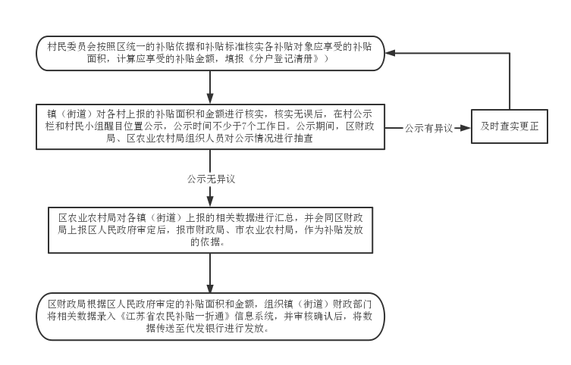金坛区耕地地力保护补贴发放流程